RS-II系列高纯水发生仪
公司简介
超纯水机、超纯水器、高纯水机、高纯水发生仪的生产厂家——新瑞分析仪器有限公司是属中国仪器仪表学会、中国微生物检测协会、中国分析测试协会、等会员单位专业从事超纯水、高纯水、设备技术研究与开发、水处理技术的推广应用以及相关实验室仪器装备设计制造的高新技术企业。其产品广泛适用于化工、农药、环保、制药、微电子、刑侦、商检等领域，满足细胞培养、蛋白纯化、分子生物学、光谱分析、色谱分析等领域的应用要求。公司网址是www.sdxinrui.com.cn
产品图片
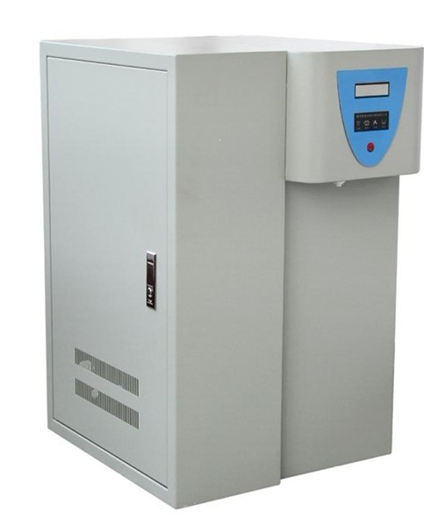

产品特点
- 具有电源指示，泵浦工作指示,低压指示及系统冲洗指示功能。
2、采用进口离子过滤膜及高压、静音纯水泵，运行质量更可靠，
适用水质更广泛；
3、具有系统冲洗功能：每次开机制水前，先自动冲洗18秒后，
系统开始制水；
4、具有系统保护功能：当水压过低或无水时，设备自动停机，
水源来水时设备自动开机；
5、产量高、能耗低、用电省、出水量20L/h，功率消耗仅为25W，
功耗是同类产品的1/300；
6、采用先进水处理工艺，高纯水出水比率约40%，耗水量少；
7、无需电热管加热，无结垢现象，无需清理；
8、无热量损失，出水室温不需冷却，可直接用于实验；
9、操作简单，维护方便，运行费用低；
10、具有两级RO预脱盐系统（高含盐量水质选配）；
11、具备水质、水量升级功能。
12、RS-II系列除具有RS系列高纯水机的特点和功能外，还具有水质监测功能，可实时监测出水水质电导率和水温。

为什么用高纯水机
- 产水水质稳定，检测方法简单，不必反复试验
- 产水量大，基础机型为10L/H或20L/H，最大可至100L/H
- 产水温度为室温，不必冷却，可直接试用，减少了实验分析的时间，避免了在冷却过程中的二次污染
- 随时使用随时产水，避免了在运输途中浪费时间，加快了分析实验的工作效率
- 最主要的一点是，仪器工作的功率只有25瓦，较之电热蒸馏水器的动辄七八千瓦常规一万瓦乃至一万五千瓦的功率，更加节能，较少了日常使用的费用
- 更多的和传统电热蒸馏水器的比较，请看下一栏目

和传统电热蒸馏水器的比较优势
功率消耗 | 耗能高：380V/7500W、15000W | 耗能低：220V/25W、50W
水质纯度 | 5us/cm (25 ℃) | 0.2us/cm ( 25℃)
水质标准 (GB6682-92) | 实验室三级用水 | 优于实验室二级用水
废水比 | 1:20（1为产水量）一次蒸馏，双蒸水的更多 | 1:4（1为产水量）
水质稳定性 | 出水水质纯度低，不稳定 | 出水水质纯度高，稳定性强
可操作性 | 操作不方便，需专人看守 | 操作简单，无需专人看守
安全性 | 有干烧，炸管等安全隐患 | 无电热管加热，无结垢现象，安全性好

高纯水主要用途：
- 实验室器皿的最后清洗
- 缓冲液、化学试剂配制用水
- 微生物培养基制备用水
- 氢气发生器、室内加湿器、高压消毒锅用纯水
- 实验动物饮用水等

高纯水机之节能
传统电热蒸馏水器与高纯水发生仪制水成本分析对照表（以10L/h对比）
名称 | 传统电热蒸馏水器 | RS系列高纯水发生仪
功率 | 7500W | 25w
废水比 | 1:20 | 1:2
每日电费（按0.6元/度计） | 0.6元/度×7.5度/小时×8小时/日＝36元 | 0.6元/度×0.025度/小时×8小时/日＝0.12元
每年电费 | 36元/日×30日×12月＝1296元 | 0.12元/日×30日×12月＝43.2元
每日用水量（按日产80升纯水计） | 80升/日×21＝1680升＝1.68吨 | 80升×3＝240升＝0.24吨
每日水费（按1.27元/吨计） | 1.27元/吨×1.68吨＝2.1336元 | 1.27元/吨×0.24吨＝0.3048元
每年水费 | 2.1336元×30日×12=768.096元 | 0.3048元×30日×12=109.7286元
每年总共费用 | 12960+768.096=13728.096元 | 43.2元+109.728元=152.928元
每年节约费用 | 13728.096元-152.928元=13575.768元
友情提示： 每天五分钱电费，即可满足化验需要；
每年节约的电费，足以买一台高纯水发生仪。

工作流程
